Федеральное государственное образовательное бюджетное

учреждение высшего образования

**«Финансовый университет при Правительстве Российской Федерации»**

**(Финансовый университет)**

Колледж информатики и программирования

**ОТЧЁТ**

**По учебной практике №3**

Студент: Оробейко Дарья Андреевна

Дисциплина: УП 01.01

Группы: 2ОИБАС-1222

Преподаватель

Сибирев И.В.

**Москва – 2024г.**

ПРАКТИЧЕСКАЯ РАБОТА №3

«Создание и настройка параметров мандатного управления доступом»

по дисциплине «Безопасность Astra Linux»

**Цель работы:** изучить и освоить администрирование основных параметров мандатного управления доступом в ОССН Astra Linux Special Edition с применением графических утилит и консольных команд.

1. Создание учетной записи «user» c паролем «Student123». Добавиление учетную запись «user» во вторичную группу astra-admin.

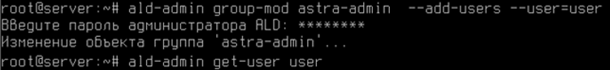

Рисунок 1.

2. Работа со входом в ОССН в графическом режиме с учётной записью пользователя «user».

https://studfile.net/html/47320/250/html_48yoYFzjSP.jjR2/htmlconvd-PyvDzF_html_4836ed7d9bab7063.png

Рисунок 2.

3. Запуск графического утилита редактирования учетных записей пользователей «Управление политикой безопасности» через команду sudo fly-admin-smc.

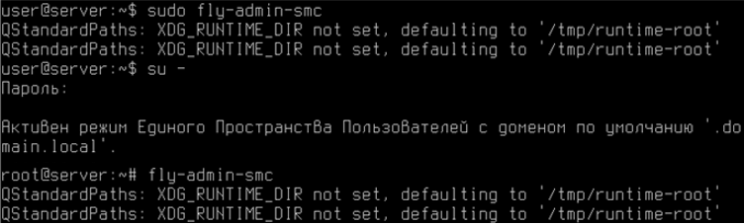

Рисунок 3.

4. Создание учётной записи пользователя user1, установление максимального уровеня доступа.

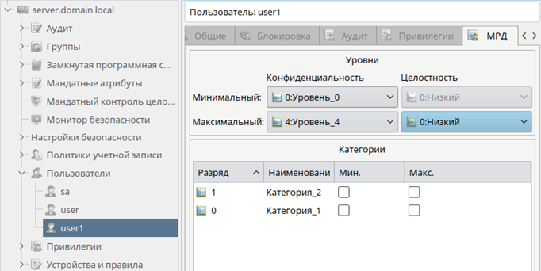

Рисунок 4.

5. Удаление уровня доступа 4 из раздела «Уровни» путем выбора в контекстном меню пункта «Удалить».

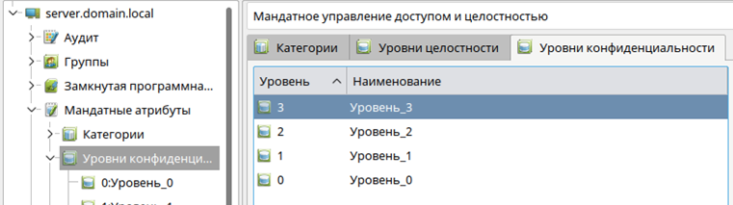

Рисунок 5.

6. Создание учетной записи user20, user30, user40.

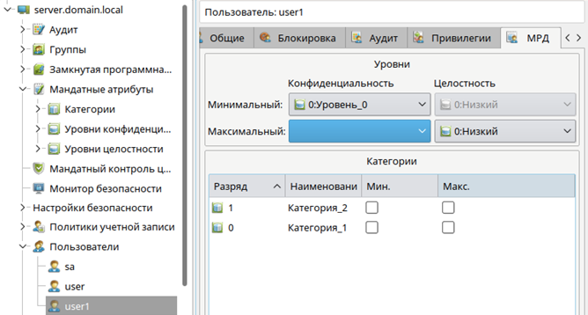

Рисунок 6.

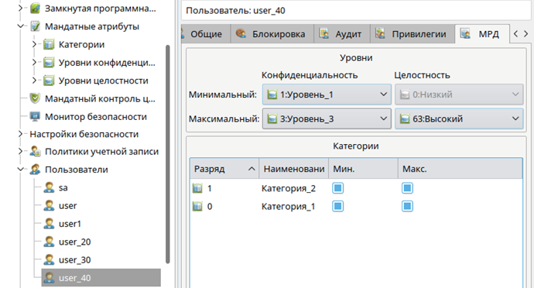

Рисунок 7.

7. Выполнения задания 7.

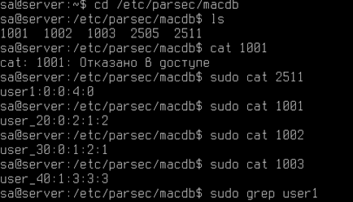

Рисунок 8.

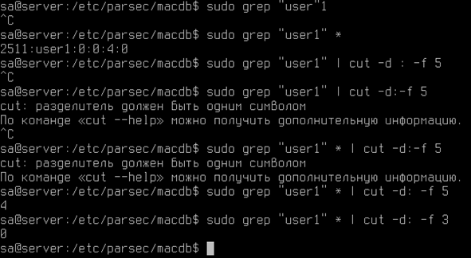

Рисунок 9.

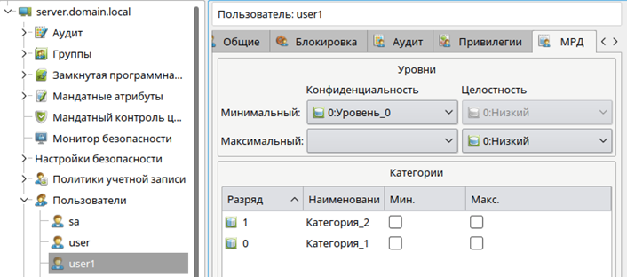

Рисунок 10.

8. Создание неиерархические категории с использованием графической утилиты «Управление политикой безопасности».

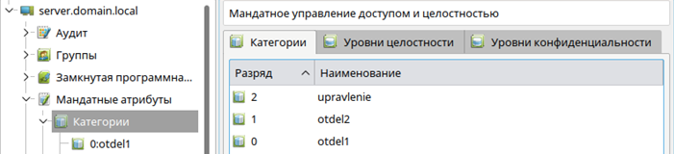

Рисунок 11.

9. Изменение набор неиерархических категорий с использованием графической утилиты «Управление политикой безопасности» (sudo fly-admin-smc).

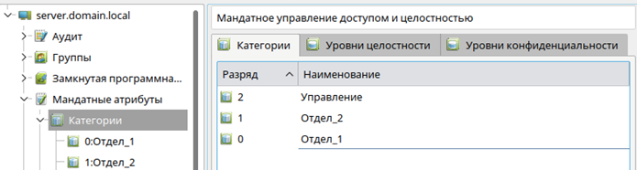

Рисунок 12.

10. Изменила мандатный уровень доступа с использованием графической утилиты «Управление политикой безопасности».

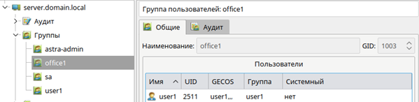

Рисунок 13. Создание новой группы

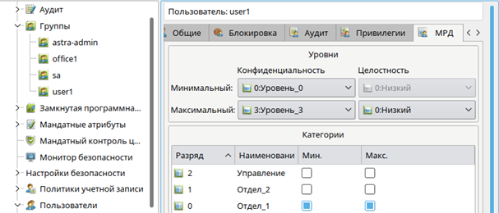

Рисунок 14.

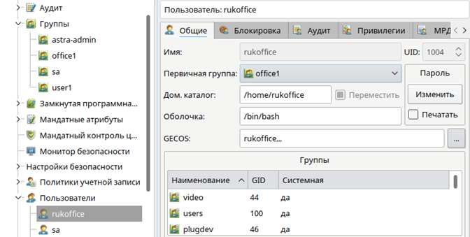

Рисунок 15.

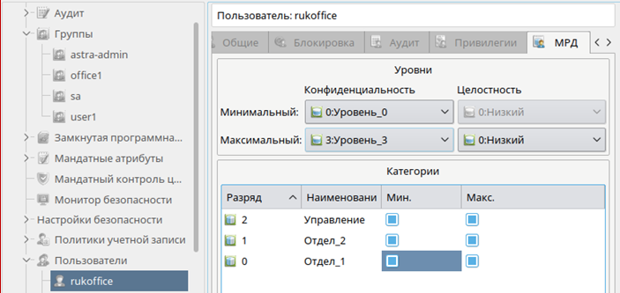

Рисунок 16.

11. Создание общего каталога для работы от имени учётных записей пользователей userl, user2, rukoffice1 в каталоге /home/work.

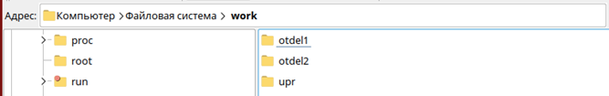

Рисунок 17.

12. Обеспечение хранение файлов с различными уровнями конфиденциальности в каталогах с использованием специального атрибута CCNR.

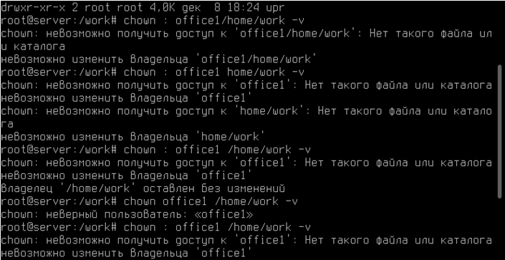

Рисунок 18.

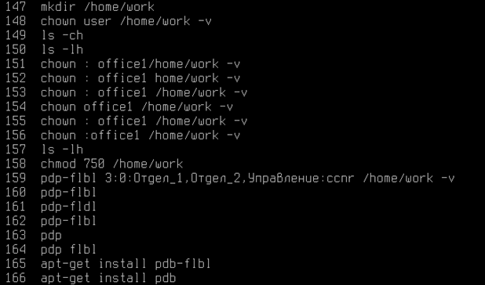

Рисунок 19.

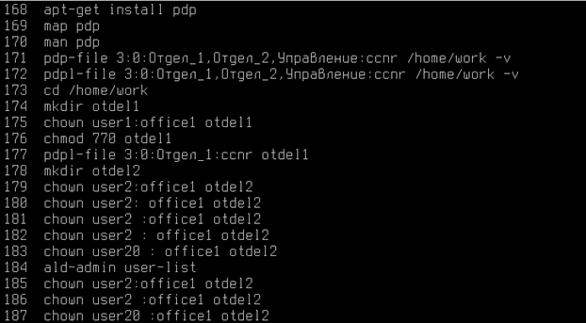

Рисунок 20.

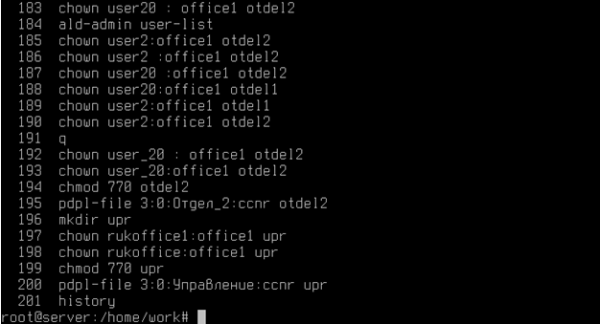

Рисунок 21.

**Вывод:** я изучила и освоила администрирование основных параметров мандатного управления доступом в ОССН Astra Linux Special Edition с применением графических утилит и консольных команд.